"Ертіс ауданының жер қатынастары бөлімі" мемлекеттік мекемесімен көрсетілетін мемлекеттік қызметтер регламенттерін бекіту туралы
Күшін жойған
Павлодар облысы Ертіс аудандық әкімдігінің 2013 жылғы 24 қаңтардағы N 63/1 қаулысы. Павлодар облысының Әділет департаментінде 2013 жылғы 06 наурызда N 3474 болып тіркелді. Күші жойылды - Павлодар облысы Ертіс аудандық әкімдігінің 2013 жылғы 19 маусымдағы N 295/5 қаулысымен
РҚАО ескертпесі.
Құжаттың мәтінінде түпнұсқаның пунктуациясы мен орфографиясы сақталған.
Ескерту. Күші жойылды - Павлодар облысы Ертіс аудандық әкімдігінің 19.06.2013 N 295/5 қаулысымен.
Қазақстан Республикасының 2000 жылғы 27 қарашадағы "Әкімшілік рәсімдер туралы" Заңы 9-1-бабының 4 тармағына, Қазақстан Республикасы Үкіметінің 2010 жылғы 20 шілдедегі N 745 "Жеке және заңды тұлғаларға көрсетілетін мемлекеттік қызметтердің тізілімін бекіту туралы" қаулысына сәйкес, мемлекеттік қызметті сапалы көрсету мақсатында Ертіс ауданының әкімдігі ҚАУЛЫ ЕТЕДІ:
1. Қоса берілген:
1) "Мемлекет жеке меншікке сататын нақты жер учаскелерінің кадастрлық (бағалау) құнын бекіту" мемлекеттік қызмет регламенті;
2) "Жер учаскелерін қалыптастыру жөніндегі жерге орналастыру жобаларын бекіту" мемлекеттік қызмет регламенті;
3) "Жер учаскесінің нысаналы мақсатын өзгертуге шешім беру" мемлекеттік қызмет регламенті;
4) "Іздестіру жұмыстарын жүргізу үшін жер учаскесін пайдалануға рұқсат беру" мемлекеттік қызмет регламенті бекітілсін.
2. Осы қаулының орындалуын бақылау аудан әкімінің ауылшаруашылығы жөніндегі орынбасарына жүктелсін.
3. Осы қаулы алғаш ресми жарияланғаннан кейін он күнтізбелік күн өткен соң қолданысқа енгізіледі.
Аудан әкімі Ж. Шұғаев
Ертіс ауданы әкімдігінің
2013 жылғы 24 қаңтардағы
N 63/1 қаулысымен
бекітілген
"Мемлекет жеке меншікке сататын нақты жер
учаскелерінің кадастрлық (бағалау) құнын
бекіту" мемлекеттік қызмет регламенті
1. Жалпы ережелер
1. Осы "Мемлекет жеке меншікке сататын нақты жер учаскелерінің кадастрлық (бағалау) құнын бекіту" регламенті (бұдан әрі – Регламент) Қазақстан Республикасы Үкіметінің 2012 жылғы 01 қарашадағы N 1392 "Жер қатынастары, геодезия және картография саласында Қазақстан Республикасының Жер ресурстарын басқару агенттігі мен жергілікті атқарушы органдар көрсететін мемлекеттік қызметтердің стандарттарын бекіту және Қазақстан Республикасы Үкіметінің 2010 жылғы 20 шілдедегі "Жеке және заңды тұлғаларға көрсетілетін мемлекеттік қызметтердің тізілімін бекіту туралы" N 745 қаулысына сәйкес әзірленген (бұдан әрі – Стандарт).
2. Мемлекеттік қызмет "Ертіс ауданының жер қатынастары бөлімі" мемлекеттік мекемесімен көрсетіледі (бұдан әрі – уәкілетті орган). Мемлекеттік қызмет көрсету орны: Павлодар облысы, Ертіс ауданы, Ертіс ауылы, Бөгенбай көшесі, 110-үй, телефоны: (871832)21481, электрондық пошта мекенжайы zemelniy.irtishsk@yandex.kz.
3. Көрсетілетін мемлекеттік қызмет нысаны: автоматтандырылмаған.
4. Мемлекеттік қызмет туралы ақпарат уәкілетті органның стенділерінде және бұқаралық ақпарат құралдарында мемлекеттік және орыс тілдерінде жарияланады.
5. Мемлекеттік қызмет көрсету нәтижесі қағаз тасымалдағыштағы бекiтілген жер учаскесінің кадастрлық (бағалау) құны актісі немесе бас тарту себептерін көрсете отырып, қызмет көрсетуден бас тарту туралы уәжделген жазбаша жауап беру болып табылады.
6. Мемлекеттік қызмет жеке және заңды тұлғаларға (бұдан әрі – алушы) көрсетіледі.
7. Мемлекеттік қызмет көрсету мерзімі:
1) мемлекеттік қызмет алушының құжаттарды алған сәттен бастап, стандарттың 11-тармағында көрсетілген – 3 жұмыс күнде;
2) құжаттарды тапсыру және алу кезiнде кезекте күтудiң рұқсат берiлген ең көп уақыты 30 минуттан аспайды;
3) құжаттарды тапсыру және алу кезiнде қызмет көрсетудiң рұқсат берiлген ең көп уақыты 30 минуттан аспайды.
8. Мемлекеттік қызмет тегін көрсетіледі.
9. Уәкілетті органның жұмыс кестесі: дүйсенбіден жұма күнін қоса алғанда күн сайын сағат 9-00-ден 18-30-ге дейін, түскі үзіліс 13-00-ден 14-30-ге дейін, демалыс күндері: сенбі, жексенбі және мереке күндері.
Құжаттарды қабылдау кезекке тұру тәртiбiмен алдын ала жазылусыз және жедел қызмет көрсетусіз жүзеге асырылады.
2. Мемлекеттік қызмет көрсету үдерісіндегі
іс-әрекет (өзара іс-қимыл) тәртібі
10. Стандарттың 11-тармағына сәйкес, алушы мемлекеттік қызмет алу үшін уәкілетті органға құжаттарды ұсынады.
11. Құжаттарды қабылдау стандарттың 11-тармағында құжаттардың қабылдағаны туралы алушыға қолхат берілумен жүзеге асырылады.
12. Бекітілген мемлекет жеке меншікке сататын жер учаскелерінің кадастрлық (бағалау) құнының актісі мемлекеттік қызмет алушының жеке өзіне не сенім білдірілген тұлғаға жүзеге асырылады.
13. Мемлекеттік қызмет алушы стандарттың 11-тармағында көрсетілген құжаттарды табыс етпеген жағдайда, мемлекеттік қызмет көрсетуден бас тартылады.
Алушыға көрсетілген өтінім келіп түскен күнінен бастап бір күн ішінде жер учаскесінің кадастрлық (бағалау) құны актісін бекітуді тоқтатуға себеп болған құжатты, рәсімдеудің тоқтатылуын жоюға мемлекеттік қызмет алушының қажетті іс-әрекеттерін көрсете отырып және оның мерзімі туралы жазбаша хабардар етеді.
Уәкілетті орган белгіленген мерзім ішінде алушыға бекітілген мемлекет жеке меншікке сататын жер учаскелерінің кадастрлық (бағалау) құнының актісін немесе бас тарту туралы дәлелді жауапты бермеген жағдайда, оны беру күнінің мерзімі өткеннен кейін бекітілген мемлекет пен жеке меншікке сататын жер учаскесінің кадастр (бағалау) құнының актісі берілген болып есептеледі.
14. Мемлекеттік қызмет көрсету процессінде мынадай құрлымдағы функционалдық бірліктер қатысады (бұдан әрі - бірліктер):
1) Бөлім маманы;
2) Бөлім бастығы.
15. Административтік қыймылдардың (шаралардың) әр бірліктердің әр административтік қимылдарының (шараларының) орындалу уақытының реті мен ара қатынасының мәтіндік таблицалық жазбасы регламенттің 1 қосымшасында көрсетілген.
16. Мемлекеттік қызмет көрсету процесіндегі административтік қыймылдар мен бірліктердің арасындағы логикалық реттілік схема регламенттің 2 қосымшасында келтірілген.
3. Мемлекеттiк қызметтер көрсететiн
лауазымды тұлғалардың жауапкершiлiгi
17. Уәкiлеттi органның лауазымды тұлғалары мемлекеттiк қызмет көрсету барысында қабылдайтын шешiмдерi мен әрекеттерi (әрекетсiздiгi) үшiн Қазақстан Республикасының заңдарымен ескерiлген тәртiпте жауапты болады.
"Мемлекет жеке меншікке сататын
нақты жер учаскелерінің кадастрлық
(бағалау) құнын бекіту" мемлекеттік
қызмет көрсету регламентіне
1-қосымша
Бірліктер әрекеттерінің сипаттамасы
 | Негізгі үдерістің (жұмыс барысының, ағымының) әрекеттері
1 | 2 | 3 | 4 | 5 | 6 | 7
1 | Әрекет N (жұмыс барысы, ағымы) | 1 | 2 | 3 | 4 |  | 5
2 | Бірлік атауы | Бірлік 1 | Бірлік 2 | Бірлік 1 | Бірлік 2 |  | Бірлік 1
3 | Әрекеттің (үдерістің, рәсімнің, операцияның) атауы және оның сипаттамасы | Мемлекеттік қызмет алушының өтініштер мен құжаттарын қабылдау, тіркеу және оларды қарастыруына тапсыру | Өтінішті қарау және орындау-шыны анықтау | Құжаттарды зерттеу, актіні бекіту туралы қорытындыны немесе бас тарту жобасын әзірлеу | Актіге немесе бас тартуға қол қою |  | Актіні мөрмен бекіту бойынша ұйымдастыру іс-шараларын жүзеге асыру, бекітілген актіні немесе бас тартуды беру
1 | 2 | 3 | 4 | 5 | 6 | 7
4 | Аяқтау нысаны (деректер, құжат, ұйымдастыру-өкімдік шешім) | Қолхат | Бұрыштама | Қорытынды немесе бас тарту жобасы | Бекітілген акті немесе бас тарту |  | Мемлекеттік қызмет көрсету нәтижесін беру
5 | Орындау мерзімі | Құжаттарды қабылдау 30 минуттан аспайды |  |  | 1 күн ішінде |  | 1 күн ішінде
 |  | 1 күн ішінде
6 | Келесі әрекеттің нөмірі | 2 | 3 |  | 4 | 5
"Мемлекет жеке меншікке сататын
нақты жер учаскелерінің кадастрлық
(бағалау) құнын бекіту" мемлекеттік
қызмет көрсету регламентіне
2-қосымша
Функционалдық өзара әрекет сызбасы
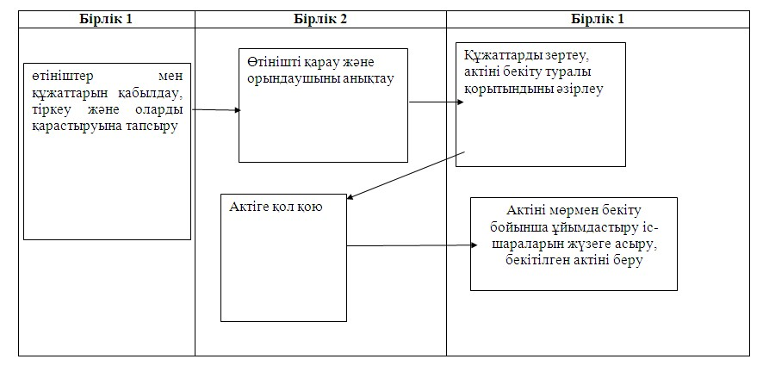
Ертіс ауданы әкімдігінің
2013 жылғы 24 қаңтардағы
N 63/1 қаулысымен
бекітілген
"Жер учаскелерін қалыптастыру жөніндегі жерге орналастыру
жобаларын бекіту" мемлекеттік қызмет регламенті
1. Жалпы ережелер
1. Осы "Жер учаскелерін қалыптастыру жөніндегі жерге орналастыру жобаларын бекіту" регламенті (бұдан әрі – Регламент) Қазақстан Республикасы Үкіметінің 2012 жылғы 01 қарашадағы N 1392 "Жер қатынастары, геодезия және картография саласында Қазақстан Республикасының Жер ресурстарын басқару агенттігі мен жергілікті атқарушы органдар көрсететін мемлекеттік қызметтердің стандарттарын бекіту және Қазақстан Республикасы Үкіметінің 2010 жылғы 20 шілдедегі "Жеке және заңды тұлғаларға көрсетілетін мемлекеттік қызметтердің тізілімін бекіту туралы" N 745 қаулысына сәйкес әзірленген (бұдан әрі – Стандарт).
2. Мемлекеттік қызмет "Ертіс ауданының жер қатынастары бөлімі" мемлекеттік мекемесімен көрсетіледі (бұдан әрі – уәкілетті орган). Мемлекеттік қызмет көрсету орны: Павлодар облысы, Ертіс ауданы, Ертіс ауылы, Бөгенбай көшесі, 110-үй, телефоны: (871832)21481, электрондық пошта мекенжайы zemelniy.irtishsk@yandex.kz.
3. Көрсетілетін мемлекеттік қызмет нысаны: автоматтандырылмаған.
4. Мемлекеттік қызмет туралы ақпарат уәкілетті органның стенділерінде және бұқаралық ақпарат құралдарында мемлекеттік және орыс тілдерінде жарияланады.
5. Мемлекеттік қызмет көрсету нәтижесі қағаз тасымалдағыштағы жер учаскесін қалыптастыру жөніндегі бекiтілген жерге орналастыру жобасы (бұдан әрі – жерге орналастыру жобасы) немесе бас тарту себептерін көрсете отырып, қызмет көрсетуден бас тарту туралы уәжделген жазбаша жауап беру болып табылады.
6. Мемлекеттік қызмет жеке және заңды тұлғаларға (бұдан әрі – алушы) көрсетіледі.
7. Мемлекеттік қызмет көрсету мерзімі:
1) мемлекеттік қызмет алушының құжаттарды алған сәттен бастап, стандарттың 11-тармағында көрсетілген – 7 жұмыс күнде;
2) құжаттарды тапсыру және алу кезiнде кезекте күтудiң рұқсат берiлген ең көп уақыты 30 минуттан аспайды;
3) құжаттарды тапсыру және алу кезiнде қызмет көрсетудiң рұқсат берiлген ең көп уақыты 30 минуттан аспайды.
8. Мемлекеттік қызмет тегін көрсетіледі.
9. Уәкілетті органның жұмыс кестесі: дүйсенбіден жұма күнін қоса алғанда күн сайын сағат 9-00-ден 18-30-ге дейін, түскі үзіліс 13-00-ден 14-30-ге дейін, демалыс күндері: сенбі, жексенбі және мереке күндері.
2. Мемлекеттік қызмет көрсету үдерісіндегі
іс-әрекет (өзара іс-қимыл) тәртібі
10. Стандарттың 11-тармағына сәйкес, мемлекеттік қызмет алушы мемлекеттік қызмет алу үшін құжаттарды ұсынады.
11. Құжаттарды қабылдау стандарттың 11-тармағында құжаттардың қабылдағаны туралы алушыға қолхат берілу мен жүзеге асырылады.
12. Бекiтілген жер учаскелерін қалыптастыру жөніндегі жерге орналастыру жобасы алушының жеке өзіне немесе сенімхат бойынша уәкілетті тұлғаға беріледі.
13. Мемлекеттік қызметті көрсетуден бас тартылады, егер құрастырылған жерге орналастыру жобасы:
1) Қазақстан Республикасының Жер кодексінің талаптарына және нормаларына;
2) Қазақстан Республикасы Үкіметінің 2003 жылғы 20 қыркүйектегі N 958 қаулысымен бекітілген, Қазақстан Республикасында мемлекеттiк жер кадастрын жүргiзудiң ережесiне сәйкес болмаған жағдайда.
Алушыға жер учаскелерін қалыптастыру жөнінде жерге орналастыру жобасын бекiтуді тоқтатуға себеп болған құжатты көрсете отырып және бекітпеу себептерін жою үшін мемлекеттік қызмет алушының кейінгі іс қимылын көрсететін жазбаша хабарлама жолданады.
Стандарттың 11-тармағында көрсетілген тиісті құжаттар толық ұсынылмаған жағдайда уәкілетті орган мемлекеттік қызмет алушының құжаттарды тапсырған күнінен бастап екі жұмыс күнінен аспайтын уақытта мемлекеттік қызметті көрсетуден бас тарту жөнінде жазбаша хабардар етеді.
Уәкілетті орган белгіленген мерзім ішінде мемлекеттік қызметті алушыға бекітілген жер учаскелерін қалыптастыру жөніндегі жерге орналастыру жобаларын немесе мемлекеттік қызмет көрсетуден бас тарту туралы дәлелді жауапты бермеген жағдайда, оны беру күнінің мерзімі өткеннен кейін жер учаскелерін қалыптастыру жөніндегі жерге орналастыру жобалары бекітілген болып есептеледі.
14. Мемлекеттік қызмет көрсету процесінде мынадай құрлымдағы функционалдық бірліктер қатысады:
1) уәкілетті органның маманы.
2) бөлім бастығы
15. Административтік қыймылдардың (шаралардың) әр бірліктердің әр административтік қимылдарының (шараларының) орындалу уақытының реті мен ара қатынасының мәтіндік таблицалық жазбасы регламенттің 1 қосымшасында көрсетілген.
16. Мемлекеттік қызмет көрсету процессіндегі административтік қыймылдар мен бірліктердің арасындағы логикалық реттілік схема регламенттің 2 қосымшасында келтірілген.
3. Мемлекеттiк қызметтер көрсететiн
лауазымды тұлғалардың жауапкершiлiгi
17. Уәкiлеттi органның лауазымды тұлғалары мемлекеттiк қызмет көрсету барысында қабылдайтын шешiмдерi мен әрекеттерi (әрекетсiздiгi) үшiн Қазақстан Республикасының заңдарымен ескерiлген тәртiпте жауапты болады.
"Жер учаскелерін қалыптастыру
жөніндегі жерге орналастыру
жобаларын бекіту" мемлекеттік
қызмет көрсету регламентіне
1-қосымша
1 кесте. Бірліктер әрекеттерінің сипаттамасы
 | Негізгі үдерістің (жұмыс барысының, ағымының) әрекеттері
1 | 2 | 3 | 4 | 5 | 6 | 7
1 | Әрекет N (жұмыс барысы, ағымы) | 1 | 2 | 3 | 4 | 5
2 | Бірлік атауы | Бірлік 1 | Бірлік 2 | Бірлік 1 | Бірлік 2 | Бірлік 1
3 | Әрекеттің (үдерістің, рәсімнің, операцияның) атауы және оның сипаттамасы | Өтініштер мен құжаттарын қабылдау, тіркеу және оларды қарастыруына тапсыру | Өтінішті қарау және орындаушыны анықтау | Орындаушының құжаттарды зерттеуі, жобаны бекіту туралы бұйрықты немесе бас тарту жобасын әзірлеуі | Бұйрыққа немесе бас тартуға қол қою | Бұйрықты мөрмен бекіту бойынша ұйымдастыру іс-шараларын жүзеге асыру, бекітілген жобаны немесе бас тартуды беру
1 | 2 | 3 | 4 | 5 | 6 | 7
4 | Аяқтау нысаны (деректер, құжат, ұйымдастыру-өкімдік шешім) | Қолхат | Бұрыштама | Бұйрық немесе бас тарту | Бекітілген жоба немесе бас тарту | Мемлекеттік қызмет көрсету нәтижесін беру
5 | Орындау мерзімі | 30 минуттан аспайды | 1 күн ішінде | 3 күн ішінде | 1 күн ішінде | 30 минуттан аспайды
6 | Келесі әрекеттің нөмірі | 2 | 3 | 4 | 5
"Жер учаскелерін қалыптастыру
жөніндегі жерге орналастыру
жобаларын бекіту" мемлекеттік
қызмет көрсету регламентіне
2-қосымша
Функционалдық өзара әрекет сызбасы
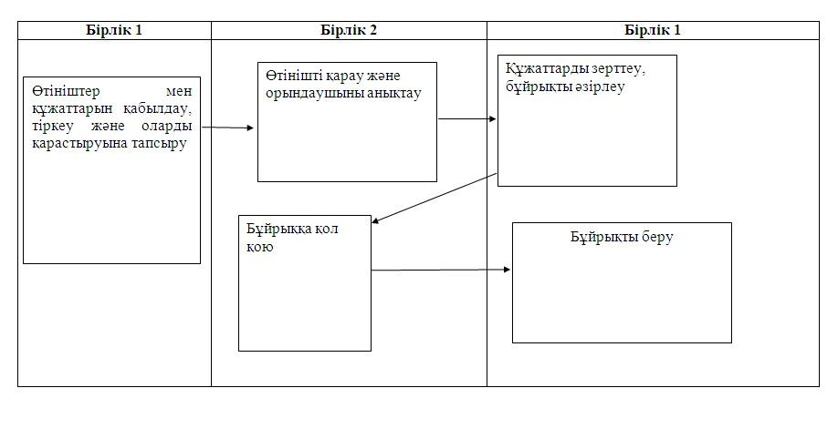
Ертіс ауданы әкімдігінің
2013 жылғы 24 қаңтардағы
N 63/1 қаулысымен
бекітілген
"Жер учаскесінің нысаналы мақсатын өзгертуге
шешім беру" мемлекеттік қызмет регламенті
1. Жалпы ережелер
1. Осы "Жер учаскесінің нысаналы мақсатын өзгертуге шешім беру" регламенті (бұдан әрі – Регламент) Қазақстан Республикасы Үкіметінің 2012 жылғы 01 қарашадағы N 1392 "Жер қатынастары, геодезия және картография саласында Қазақстан Республикасының Жер ресурстарын басқару агенттігі мен жергілікті атқарушы органдар көрсететін мемлекеттік қызметтердің стандарттарын бекіту және Қазақстан Республикасы Үкіметінің 2010 жылғы 20 шілдедегі "Жеке және заңды тұлғаларға көрсетілетін мемлекеттік қызметтердің тізілімін бекіту туралы" N 745 қаулысына сәйкес әзірленген (бұдан әрі – Стандарт).
2. Мемлекеттік қызмет "Ертіс ауданының жер қатынастары бөлімі" мемлекеттік мекемесімен көрсетіледі (бұдан әрі – уәкілетті орган). Мемлекеттік қызмет көрсету орны: Павлодар облысы, Ертіс ауданы, Ертіс ауылы, Бөгенбай көшесі, 110-үй, телефоны: (871832)21481, электрондық пошта мекенжайы zemelniy.irtishsk@yandex.kz.
3. Көрсетілетін мемлекеттік қызмет нысаны: автоматтандырылмаған.
4. Мемлекеттік қызмет туралы ақпарат уәкілетті органның стенділерінде және бұқаралық ақпарат құралдарында мемлекеттік және орыс тілдерінде жарияланады.
5. Мемлекеттік қызмет көрсету нәтижесі қағаз тасымалдағыштағы жер учаскесінің пайдалану мақсатын өзгертуге шешім (бұдан әрі – шешім) немесе бас тарту себептерін көрсете отырып, қызмет көрсетуден бас тарту туралы уәжделген жазбаша жауап беру болып табылады.
6. Мемлекеттік қызмет жеке және заңды тұлғаларға (бұдан әрі – алушы) көрсетіледі.
7. Мемлекеттік қызмет көрсету мерзімдері:
1) мемлекеттік қызмет алушы стандарттың 11-тармағында көрсетілген құжаттарды тапсырған сәттен бастап күнтізбелік – 37 күн;
2) құжаттарды тапсыру және алу кезінде кезекте күтудің рұқсат берілген ең көп уақыты – 30 минут;
3) құжаттарды тапсыру және алу кезінде қызмет көрсетудің рұқсат берілген ең көп уақыты – 30 минут.
8. Мемлекеттік қызмет тегін көрсетіледі.
9. Уәкілетті органның жұмыс кестесі: дүйсенбіден жұма күнін қоса алғанда күн сайын сағат 9-00-ден 18-30-ге дейін, түскі үзіліс 13-00-ден 14-30-ге дейін, демалыс күндері: сенбі, жексенбі және мереке күндері.
Құжаттарды қабылдау кезекке тұру тәртiбiмен алдын ала жазылусыз және жедел қызмет көрсетусіз жүзеге асырылады.
2. Мемлекеттік қызмет көрсету үдерісіндегі
іс-әрекет (өзара іс-қимыл) тәртібі
10. Стандарттың 11-тармағына сәйкес, алушы мемлекеттік қызмет алу үшін уәкілетті органға құжаттарды ұсынады.
11. Құжаттарды қабылдау стандарттың 11-тармағында құжаттардың қабылдағаны туралы алушыға қолхат берілумен жүзеге асырылады.
12. Шешім алушының жеке өзіне немесе сенімхат бойынша уәкілетті тұлғаға беріледі.
13. Құқықтық режимі, жер учаскесінің санатқа тиесілігі және жерді аймақтарға бөлуге сәйкес рұқсат етілген пайдалану негізінде нысаналы мақсатын өзгертуге рұқсат беру мүмкін емес болған жағдайда мемлекеттік қызмет көрсетуден бас тартылады.
Стандарттың 11-тармағында көрсетілген тиісті құжаттар толық ұсынылмаған жағдайда алушының құжаттарды тапсырған күнінен бастап екі жұмыс күнінен аспайтын уақытта мемлекеттік қызметті көрсетуден бас тарту жөнінде жазбаша хабардар етеді.
Уәкілетті орган белгіленген мерзімде алушыға бекiтілген шешім немесе қызмет беруден бас тарту туралы уәжделген жауап бермеген жағдайда, онда беру мерзімінің өткен күнінен бастап шешім берілді деп есептеледі.
14. Мемлекеттік қызмет көрсету процессінде мынадай құрлымдағы функционалдық бірліктер қатысады (бұдан әрі - бірлік):
1) уәкілетті органның маманы;
2) Жер комиссиясы.
15. Административтік қыймылдардың (шаралардың) әр бірліктердің әр административтік қимылдарының (шараларының) орындалу уақытының реті мен ара қатынасының мәтіндік таблицалық жазбасы регламенттің 1 қосымшасында көрсетілген.
16. Мемлекеттік қызмет көрсету процесіндегі административтік қыймылдар мен бірліктердің арасындағы логикалық реттілік схема регламенттің 2 қосымшасында келтірілген.
3. Мемлекеттiк қызметтер көрсететiн
лауазымды тұлғалардың жауапкершiлiгi
17. Уәкiлеттi органның лауазымды тұлғалары мемлекеттiк қызмет көрсету барысында қабылдайтын шешiмдерi мен әрекеттерi (әрекетсiздiгi) үшiн Қазақстан Республикасының заңдарымен ескерiлген тәртiпте жауапты болады.
"Жер учаскесінің нысаналы мақсатын
өзгертуге шешім беру" мемлекеттік
қызмет көрсету регламентіне
1-қосымша
Бірліктер әрекеттерінің сипаттамасы
1 | Әрекет N (жұмыс барысы, ағымы) | 1 | 2 | 3 | 4 | 5 | 6 | 7
2 | Бірлік атауы | Бірлік 1 | Бірлік 2 | Бірлік 1 | Бірлік 2 | Бірлік 1 | Бірлік 2 | Бірлік 1
3 | Әрекеттің (үдерістің, рәсімнің, операцияның) атауы және оның сипаттамасы | Өтініштер мен құжаттарын қабылдау, тіркеу және оларды қарастыруына тапсыру | Өтінішті қарау және орындаушыны анықтау | Құжаттарды зерттеу, рұқсат беру немесе бас тарту жобасын әзірлеу | Құжаттарды аудандық жер комиссиясы отырысында қарастыру | Нысаналы мақсатын өзгерту немесе бас тарту туралы шешімді әзірлеу | Рұқсат беру немесе бас тарту туралы шешім | Рұқсат беру немесе бас тарту бойынша ұйымдастыру іс-шараларын жүзеге асыру
4 | Аяқтау нысаны (деректер, құжат, ұйымдастыру-өкімдік шешім) | Қолхат | Бұрыштама | Рұқсат беру немесе бас тарту жобасы | Рұқсат беру немесе бас тарту | Шешім немесе бас тарту | Шешім қабылдау | Мемлекеттік қызмет көрсету нәтижесін беру
5 | Сроки исполнения | 30 минуттан аспайды | 7 күн ішінде | 10 күн ішінде | 8 күн ішінде | 5 күн ішінде | 5 күн ішінде | 30 минуттан аспайды
6 | Номер следующего действия | 2 | 3 | 4 | 5 | 7 | 8
"Жер учаскесінің нысаналы мақсатын
өзгертуге шешім беру" мемлекеттік
қызмет көрсету регламентіне
2-қосымша
Функционалдық өзара әрекет сызбасы
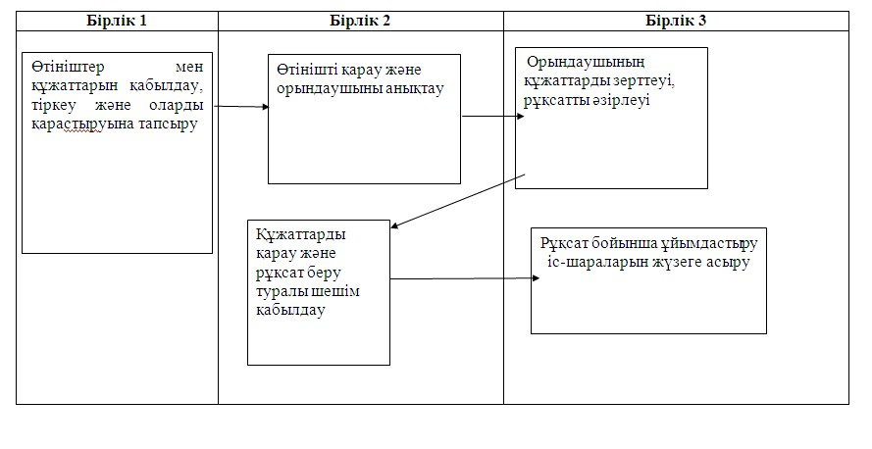
Ертіс ауданы әкімдігінің
2013 жылғы 24 қаңтардағы
N 63/1 қаулысымен
бекітілген
"Іздестіру жұмыстары үшін жер учаскесін пайдалануға
рұқсат беру" мемлекеттік қызмет регламенті
1. Жалпы ережелер
1. Осы "Іздестіру жұмыстары үшін жер учаскесін пайдалануға рұқсат беру" регламенті (бұдан әрі – Регламент) Қазақстан Республикасы Үкіметінің 2012 жылғы 01 қарашадағы N 1392 "Жер қатынастары, геодезия және картография саласында Қазақстан Республикасының Жер ресурстарын басқару агенттігі мен жергілікті атқарушы органдар көрсететін мемлекеттік қызметтердің стандарттарын бекіту және Қазақстан Республикасы Үкіметінің 2010 жылғы 20 шілдедегі "Жеке және заңды тұлғаларға көрсетілетін мемлекеттік қызметтердің тізілімін бекіту туралы" N 745 қаулысына сәйкес әзірленген (бұдан әрі – Стандарт).
2. Мемлекеттік қызмет "Ертіс ауданының жер қатынастары бөлімі" мемлекеттік мекемесімен көрсетіледі (бұдан әрі – уәкілетті орган). Мемлекеттік қызмет көрсету орны: Павлодар облысы, Ертіс ауданы, Ертіс ауылы, Бөгенбай көшесі, 110-үй, телефоны: (871832)21481, электрондық пошта мекенжайы zemelniy.irtishsk@yandex.kz.
3. Көрсетілетін мемлекеттік қызмет нысаны: автоматтандырылмаған.
4. Мемлекеттік қызмет туралы ақпарат уәкілетті органның стенділерінде және бұқаралық ақпарат құралдарында мемлекеттік және орыс тілдерінде жарияланады.
5. Мемлекеттік қызмет көрсету нәтижесі қағаз тасымалдағыштағы іздестіру жұмыстарын жүргізу үшін жер учаскесін пайдалануға рұқсат беру (бұдан әрі – рұқсат) немесе бас тарту себептерін көрсете отырып, қызмет көрсетуден бас тарту туралы уәжделген жазбаша жауап беру болып табылады.
6. Мемлекеттік қызмет жеке және заңды тұлғаларға (бұдан әрі – алушы) көрсетіледі.
7. Мемлекеттік қызмет көрсету мерзімдері:
1) мемлекеттік қызмет алушы стандарттың 11-тармағында көрсетілген құжаттарды тапсырған сәттен бастап – 10 жұмыс күні;
2) құжаттарды тапсыру және алу кезінде кезекте күтудің рұқсат берілген ең көп уақыты – 30 минут;
3) құжаттарды тапсыру және алу кезінде қызмет көрсетудің рұқсат берілген ең көп уақыты – 30 минут.
8. Мемлекеттік қызмет тегін көрсетіледі.
9. Уәкілетті органның жұмыс кестесі: дүйсенбіден жұма күнін қоса алғанда күн сайын сағат 9-00-ден 18-30-ге дейін, түскі үзіліс 13-00-ден 14-30-ге дейін, демалыс күндері: сенбі, жексенбі және мереке күндері.
Құжаттарды қабылдау сағат 9-00-ден 18-30-ге дейін кезекке тұру тәртібімен алдын ала жазылусыз және жедел қызмет көрсетусіз жүзеге асырылады.
2. Мемлекеттік қызмет көрсету үдерісіндегі
іс-әрекет (өзара іс-қимыл) тәртібі
10. Стандарттың 11-тармағына сәйкес, алушы мемлекеттік қызмет алу үшін уәкілетті органға құжаттарды ұсынады.
11. Құжаттарды қабылдау стандарттың 11-тармағында құжаттардың қабылдағаны туралы алушыға қолхат берілу мен жүзеге асырылады.
12. Рұқсат алушының жеке өзіне немесе сенімхатпен уәкілетті тұлғаға беріледі.
13. Маусымдық ауыл шаруашылық жұмыстары жүргізілген жағдайда мемлекеттік қызметті көрсетуден бас тартылады.
Стандарттың 11-тармағында көрсетілген тиісті құжаттар толық ұсынылмаған жағдайда, құжаттарды тапсырған күнінен бастап екі жұмыс күнінен аспайтын уақытта, уәкілетті орган алушыны мемлекеттік қызметті көрсетуден бас тарту жөнінде жазбаша хабардар етеді.
Уәкілетті орган белгіленген мерзімде алушыға рұқсат немесе қызмет беруден бас тарту туралы уәжделген жауап бермеген жағдайда, онда беру мерзімінің өткен күнінен бастап рұқсат берілді деп есептеледі.
14. Мемлекеттік қызмет көрсету процессінде мынадай құрлымдағы функционалдық бірліктер қатысады (бұдан әрі - бірлік):
1) уәкілетті органның маманы;
2) бөлім бастығы.
15. Административтік қыймылдардың (шаралардың) әр бірліктердің әр административтік қимылдарының (шараларының) орындалу уақытының реті мен ара қатынасының мәтіндік таблицалық жазбасы регламенттің 1 қосымшасында көрсетілген.
16. Мемлекеттік қызмет көрсету процесіндегі административтік қыймылдар мен бірліктердің арасындағы логикалық реттілік схема регламенттің 2 қосымшасында келтірілген.
3. Мемлекеттiк қызметтер көрсететiн
лауазымды тұлғалардың жауапкершiлiгi
17. Уәкiлеттi органның лауазымды тұлғалары мемлекеттiк қызмет көрсету барысында қабылдайтын шешiмдерi мен әрекеттерi (әрекетсiздiгi) үшiн Қазақстан Республикасының заңдарымен ескерiлген тәртiпте жауапты болады.
"Іздестіру жұмыстарын жүргізу үшін
жер учаскесін пайдалануға рұқсат беру"
мемлекеттік қызмет көрсету регламентіне
1-қосымша
Бірліктер әрекеттерінің сипаттамасы
 | Негізгі үдерістің (жұмыс барысының, ағымының) әрекеттері
1 | 2 | 3 | 4 | 5 | 6 | 7
1 | Әрекет N (жұмыс барысы, ағымы) | 1 | 2 | 3 |  | 4 | 5
2 | Бірлік атауы | Бірлік 1 | Бірлік 2 | Бірлік 1 |  | Бірлік 2 | Бірлік 1
3 | Әрекеттің (үдерістің, рәсімнің, операцияның) атауы және оның сипаттамасы | Өтініштер мен құжаттарын қабылдау, тіркеу және оларды қарастыруына тапсыру | Өтінішті қарау және орындаушыны анықтау | Құжаттарды зерттеу, рұқсат немесе бас тарту жобасын әзірлеу |  | Құжаттарды қарау және рұқсат немесе бас тарту туралы шешім қабылдау | Рұқсат немесе бас тарту бойынша ұйымдастыру іс-шараларын жүзеге асыру
4 | Аяқтау нысаны (деректер, құжат, ұйымдастыру-өкімдік шешім) | Қолхат | Бұрыштама | Рұқсат немесе бас тарту жобасы |  | Рұқсат немесе бас тарту туралы шешім қабылдау | Мемлекеттік қызмет көрсету нәтижесін беру
5 | Орындау мерзімі | 30 минуттан аспайды |  | 1 күн ішінде |  | 7 күн ішінде | 30 минуттан аспайды
 |  | 1 күн ішінде
6 | Келесі әрекеттің нөмірі | 2 |  | 3 | 4 | 5
"Іздестіру жұмыстарын жүргізу үшін
жер учаскесін пайдалануға рұқсат беру"
мемлекеттік қызмет көрсету регламентіне
2-қосымша
Функционалдық өзара әрекет сызбасы
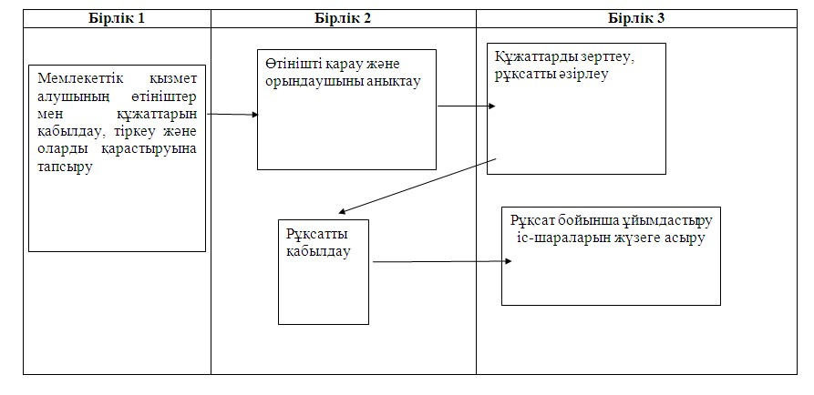

© 2012. Қазақстан Республикасы Әділет министрлігінің «Қазақстан Республикасының Заңнама және құқықтық ақпарат институты» ШЖҚ РМК

